Министерство науки и высшего образования Российской Федерации
ФГБОУ ВО «Марийский государственный университет»
Институт цифровых технологий
Физико-математический факультет

Отчет по дисциплине
«Технология разработки программного обеспечения»
Разработка обучающего приложения для дизайнеров – новичков

Выполнил: студент гр. И-32
Асланова С.Ф.
Проверил: преподаватель
Забродин Д.В.

Йошкар-Ола
2025
Практическая работа № 9
Диаграмма последовательности
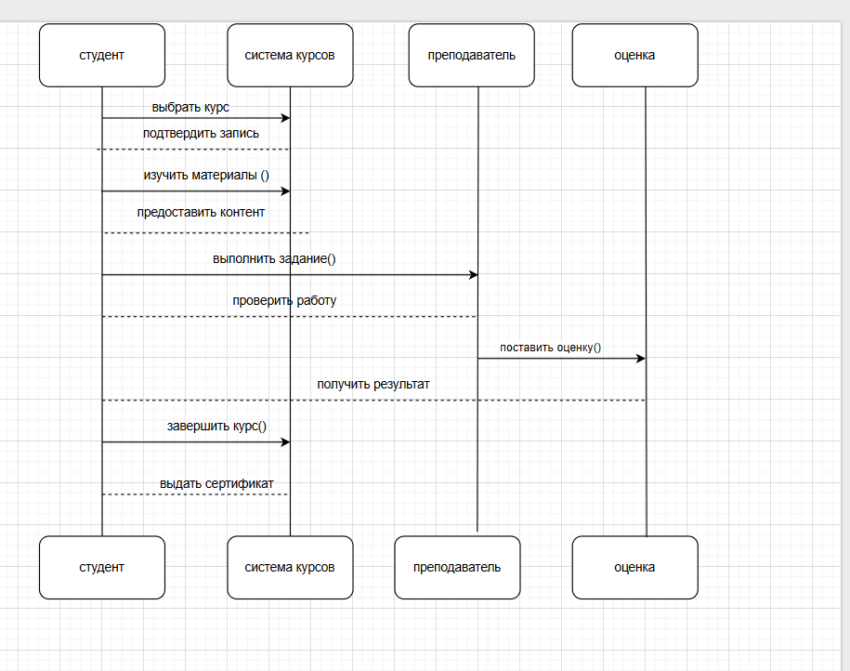
Рисунок 1 – готовая диаграмма последовательности
Диаграмма показывает временную последовательность взаимодействия между участниками образовательного процесса:
Участники:
- Студент - основной пользователь системы
- Система курсов - платформа с учебными материалами
- Преподаватель - эксперт, проверяющий работы
- Оценка - модуль фиксации результатов
Ключевые этапы взаимодействия:
1. Выбор и подтверждение курса - инициализация обучения
2. Получение учебных материалов - доступ к контенту
3. Выполнение и проверка заданий - практическая работа с обратной связью
4. Оценка и фиксация результатов- документирование прогресса
5. Завершение курса и сертификация - финальный этап обучения
Особенности: Диаграмма демонстрирует линейную последовательность этапов обучения с четким разделением ответственности между участниками системы. Каждое взаимодействие имеет запрос и ответ, обеспечивая непрерывность учебного процесса.

